Муниципальное бюджетное дошкольное образовательное учреждение
«Детский сад №25»

Доклад на тему: «Сторителлинг как технология социально-коммуникативного развития детей ОВЗ»

Подготовили: воспитатель I кв.к. Шулятьева Снежана Сергеевна,
педагог-психолог Яковлева Елена Вячеславовна

ЗАТО Северск – 2020 г.
Содержание
- Актуальность социально–коммуникативного развития детей дошкольного возраста | 3
- Общее понятие сторителлинга и его ценность в работе с детьми по социально-коммуникативному развитию | 5
- Реализация технологии сторителинг через игру «Кубики историй» | 6
- Результат стортелинга как технологии социально-коммуникативного развития | 9
Электронные ресурсы | 10
Приложения | 11

- Актуальность социально–коммуникативного развития детей дошкольного возраста
Общение - одна из самых важных человеческих потребностей, основной способ жизни человека и условие его развития. Только в общении и в отношениях с другими людьми человек может почувствовать и понять самого себя, найти свое место в мире, социализироваться, стать социально ценной личностью. Коммуникация становится в современной жизни мега деятельностью, т.е. деятельностью, базовой для всех других видов человеческой деятельности, пронизывающей их и являющейся условием успешной реализации. В связи с этим проблема социально-коммуникативного развития ребенка во взаимодействии с окружающим его миром, становится особо актуальной на современном этапе.
Задача современного дошкольного образовательного учреждения состоит не только в том, чтобы из его стен вышли воспитанники с определённым запасом знаний, умений и навыков, но и люди самостоятельные, обладающие определённым набором нравственных качеств, необходимых для дальнейшей жизни.
Освоение образцов и норм поведения, поиск правильных жизненных установок происходит у дошкольника во взаимодействии со сверстниками, воспитателями, родителями. Взрослые открывают детям будущее, выступают посредниками, соучастниками по отношению к деятельности детей, чтобы помочь детям в обретении собственного опыта.
Опыт работы показывает, что важно формировать у дошкольников умение строить взаимоотношения с окружающими на основе сотрудничества и взаимопонимания, обеспечить общее психическое развитие, формировать предпосылки учебной деятельности и качеств, необходимых для адаптации к школе и успешного обучения в начальных классах.
Одним из основных показателей готовности ребенка к успешному обучению является правильная, хорошо развитая речь. Она также является важнейшим условием всестороннего полноценного развития детей. Ни для кого не секрет, что чем богаче и правильнее речь ребенка, тем легче ему высказывать свои мысли, тем шире его возможности в познании окружающей действительности, содержательнее и полноценнее отношения со сверстниками и взрослыми, тем активнее осуществляется его психическое развитие. В своей практике, работая в группе компенсирующей направленности, мы постоянно взаимодействуем с детьми с речевой патологией, большая часть из которых имеют общее недоразвитие речи.
С целью оказания помощи таким детям, наряду с традиционными формами и методами работы, мы применяем современные образовательные технологии.
Вашему вниманию представляем технологию сторителлинг - как технологию социально-коммуникативного развития детей с ОВЗ.

2. Общее понятие сторителлинга и его ценность в работе с детьми по социально-коммуникативному развитию
Сторителлинг – это искусство увлекательного рассказа.
Сторителлинг был разработан и благополучно проверен на собственном опыте Дэвидом Армстронгом, руководителем интернациональной фирмы ArmstrongInternational. Разрабатывая данную технику, Дэвид Армстронг принял к сведению известный общепсихологический фактор: истории выглядят более живыми, интересными, увлекательны и проще соединяются с личным опытом, нежели принципы или директивы. Они быстро запоминаются, им дают больше значимости и их влияние на поведение людей сильнее.
Наверное, каждый педагог замечал, как внимательно дети слушают взрослого, когда он рассказывает сказку или рассказ своими словами, а не читает их в книге. Мы стали чаще практиковать рассказывание произведений своими словами. Входе работы стало очевидно, что детей больше привлекают импровизированные истории.
Задумайтесь, мы постоянно только и делаем, что слушаем или рассказываем истории. Хорошо рассказанная история может быть забавной, обезоруживающей, поучительной, дающей мотивацию, она может помочь достичь цели, приобрести друга, заключить сделку или найти свою любовь. Умение говорить – одно из самых необходимых в нашей жизни. Не зря сторителлинг становится все более популярным.
Сторителлинг заинтересовал нас тем, что позволяет расширить возможности для развития и обогащения речи, воображения и коммуникативных качеств детей.
Технология сторителлинг позволяет:
- разнообразить образовательную деятельность с детьми;
- заинтересовать каждого ребенка в происходящем действии;
- научить воспринимать и перерабатывать внешнюю информацию;
- обогатить устную речь дошкольников;
- облегчить процесс запоминания сюжета.
Для чего детям нужны истории, сказки? В первую очередь, они передают практический опыт. В них в понятной для ребёнка форме моделируется та или иная ситуация, герой в этой ситуации себя каким-то образом проявляет, что вызывает те или иные последствия. Так ребёнок научится через соотнесение себя с персонажем вести себя в определённой ситуации.
В педагогике сторителлинг является технологией, которая через применение историй с определённой структурой и интересным героем направлена на разрешение педагогических вопросов воспитания, развития и обучения.
Технология сторителлинг очень многогранна, многоцелевая, решающая много обучающих, развивающих и воспитательных задач.
2.1. Использование технологии сторителинг через игру «Кубики историй»
Чтобы детям было интересно, мы взяла за основу игру «Кубики историй».
Это фантастическая игра состоящая из 9 кубиков размером в 2 см., 54 картинок, которые погружают в мир фантазий, иллюзий и приключений. Каждый рисунок - это захватывающий и неожиданный поворот повествования. Люди разного возраста, пола и профессий с удовольствием придумывают невероятные истории и сказки, превращая обычную дружескую встречу в настоящий праздник воображения.
В настоящее время уже существуют варианты аналогичных кубиков для детей от 3 до 10«Сочиняем истории», «Сочиняем сказки»
Кубики дают возможность развития:
- Ассоциативного и логического мышления.
- Воображения, памяти, внимания.
- Развитие связной речи, умения самопрезентации, самоанализа.
- Развитие эмоционально-волевой сферы.
- Развитие креативности.
Кубики историй позволяют развивать все виды речевой деятельности интегрировано, конечно же, ведущая роль отводится аудированию и говорению. В методическом отношении существенным является то, что аудированию и говорение способствуют развитию друг друга в процессе обучения, так как понимание формируется в процессе говорения, а говорение в процессе понимания, при этом на первый план выходит содержательность речи, а не ее грамотность. Кроме того, после прослушивания истории можно использовать упражнения, направленные на развитие творческих способностей детей (создать иллюстрации к истории, изготовить маски для персонажей, придумать свою историю и т.д.).
Как у каждой игры у неё есть свои правила. Они просты и легко запоминаются детьми. Сначала выбираем историю, учитывая детский интерес, программную тематику, выбираем главного героя, а также жанр рассказа (фантастика, детектив или смешная история).
- Игра для одного ребенка. Бросить 9 кубиков на стол, разделить их на 3 части – начало истории, середина и развязка. Опираясь на кубики, ребёнок рассказывает историю.
- Игра для трёх детей. Бросить все 9 кубиков на стол, разделить их на 3 части – начало истории, середина и развязка. Один ребёнок начинает рассказывать, опираясь на первые 3 кубика, остальные продолжают.
- Когда играет больше трёх человек – кубики кидают по очереди и продолжают друг за другом историю.
- Можно воспитателю начать историю, а дети будут продолжать её рассказывать, бросая кубики.
В большинстве историй 3 части
1. ВСПЫШКА
Каждая история должна начинаться с призыва к действию. Что –то случается с героем, что толкает его на подвиги. Когда вы придумываете историю, постарайтесь удивить всех вокруг неожиданным началом.
2.ПУТЕШЕСТВИЕ
Долгий путь это возможность для героя противостоять трудностям, познать тем самым себя, и мир вокруг , какой герой должен выучить урок?
3 КУЛЬМИНАЦИЯ
Именно здесь происходит накал всех страстей. В этой части герой выходит чемпионом (или нет). Это тот момент где находятся все ответы на вопросы.

3. Результат стортелинга как технологии социально-коммуникативного развития
Технология сторителлинг, которая лежит в основе игры «Кубики историй», открывает уникальную возможность для развития коммуникативной компетенции детей, облегчает запоминание сюжета, эффективна в процессе рассуждения. Импровизированные рассказы вызывают наибольший интерес, обогащают фантазию, развивая логику.
Рассказывание историй раскрепощает застенчивых, делает робких – смелыми, молчаливых - разговорчивыми и всем нам повышает настроение, потому что сочинять истории – это не только полезно, но еще и очень увлекательно!
Это своеобразный диагностический инструментарий, ведь каждый ребенок рассказывает историю с позиции своего жизненного опыта, наделяет героев истории своими эмоциями, чувствами, мечтами, страхами. Сочиняя, дети «проживают» истории, приобретают способность мысленно действовать в воображаемых обстоятельствах, таким образом, в процессе игры происходит и психопрофилактическая работа.

Электронные ресурсы
- Cторителлинг что это такое? Влияние на мозг и как рассказать великую историю?/ SHUTTLESTUDIO [Электронный ресурс]. Режим доступа: https://fb.ru/article/442722/kak-oformit-internet-istochnik-v-spiske-literaturyi---osobennosti-i-trebovaniya (Дата обращения: 15.01.2020)
- Сторителлинг - современная педагогическая технология в образовательном пространстве ДОУ. / Социальная сеть работников образования nsportal.ru [Электронный ресурс]. Режим доступа: https://nsportal.ru/detskiy-sad/raznoe/2019/02/10/storitelling-sovremennaya-pedagogicheskaya-tehnologiya-v (Дата обращения: 16.01.2020)
- Мастер – класс для педагогов ДОУ «Сторителлинг – интерактивный метод работы с детьми» / ИНФОУРОК [Электронный ресурс]. Режим доступа: https://infourok.ru/master-klass-dlya-pedagogov-dou-storitelling-interaktivniy-metod-raboti-s-detmi-3775777.html (Дата обращения: 16.01.2020)
- Два вида педагогического сторителлинга / EduNeo [Электронный ресурс]. Режим доступа: https://www.eduneo.ru/dva-vida-pedagogicheskogo-storitellinga/ (Дата обращения: 16.01.2020)
- Социально-коммуникативное развитие дошкольников. / Социальная сеть работников образования nsportal.ru [Электронный ресурс]. Режим доступа: https://nsportal.ru/detskii-sad/vospitatelnaya-rabota/2016/11/27/sotsialno-kommunikativnoe-razvitie-doshkolnikov(Дата обращения: 16.01.2020)

Приложение 1
Варианты игры
«Знакомство»
Цель: познакомить участников группы друг с другом или если 1 клиент познакомиться с ним.
Оборудование: кубики «Кубики историй», бумага, краски, карандаши, камешки поощрений.
Время игры: от 5 минут.
Возраст применения: от 6 лет.
Количество игроков: от 1 до 30.
Правила игры: участники бросают кубики и начиная со слова «Однажды …» рассказывают историю о себе. Для более яркого рассказа можно при составлении истории делать зарисовке по теме.
Усложнение: рассказать, точно не о себе (можно использовать те же кубики, а можно бросить кубики еще раз).
«Запоминалка»
Цель: развитие памяти и внимания.
Оборудование: кубики «Кубики историй», бумага, карандаши, краски, камешки поощрений.
Время игры: от 2 минут.
Возраст применения: от 5 лет.
Количество игроков: от 1 до 10.
Правила игры.
Варианты 1:
выбрасываются кубики на стол. Предлагается внимательно посмотреть на них и запомнить верхние картинки. Игрок отворачивается, а ведущий переворачивает один или несколько кубиков. Игрок должен определить изменения. За каждый правильный ответ получает камешек. Выигрывает игрок, набравший больше камешков.
Вариант 2:
выбрасываются кубики на стол. Предлагается внимательно посмотреть на них и запомнить их расположение, составив историю. После этого меняется их порядок (количество, расположение). Игрок должен указать на изменения, которые произошли.
Усложнения: ответы можно нарисовать, перевернуть все кубики.
«… а окончание уже известно»
Цель: создать яркую и красивую историю с заданным окончанием и получить максимум удовольствия. У игры есть и победитель: лучший рассказчик – тот кто соберет больше всего камешков поощрений.
Оборудование: кубики «Кубики историй», бумага, краски, карандаши, камешки поощрений, карточки-финалы.
Время игры: от 5 минут.
Возраст применения: от 7 лет.
Количество игроков: от 1 до 30.
Правила игры: в начале игры каждый получает по одной карточке-финала. Затем участники бросают кубики и начиная со слова «Однажды …» рассказывают историю. Для более яркого рассказа можно при составлении истории делать зарисовке по теме.
Усложнение: если игроков много их можно поделить на команды.

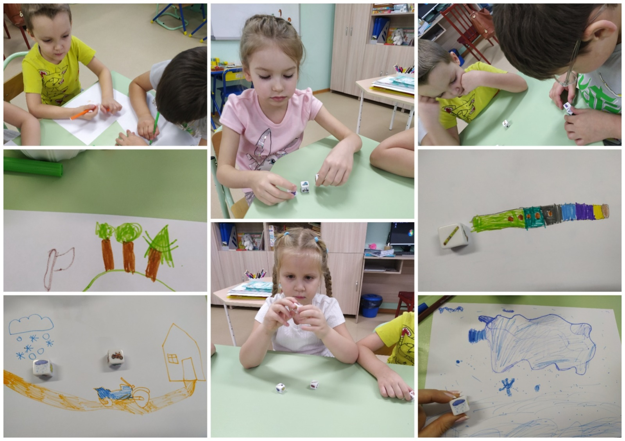
Приложение 2

